Осенний праздник в группе «Ландыши»
Сценарий "Осенние встречи"
провела: Медведева О.В.
Ход праздника

Звучит музыка, входит Осень.
Осень: Здравствуйте, мои ребята!
Звали в гости вы меня.
Но случилась неприятность,
Весь день сегодня плачу я.
Ведь я непросто так пришла,
Я вам подарки принесла.
В мешок их положила,
Словами волшебными заговорила.
На трёх кленовых листочках те слова записала,
Да непогода все листья по белу свету разбросала.
Без волшебных слов мне мешок не открыть,
Как кленовые листочки мне раздобыть?
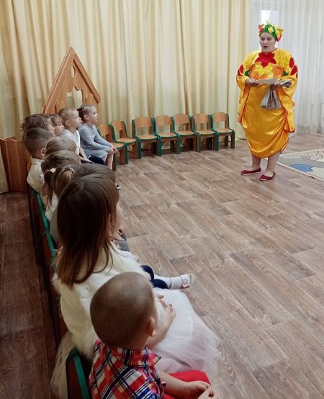
Мы кленовые листочки вместе все искать пойдём.
Осень: А пока мы не скучаем,
Танцевать всех приглашаю.
танец с листьями
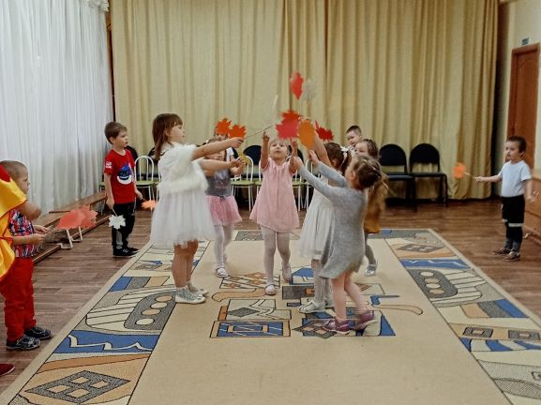

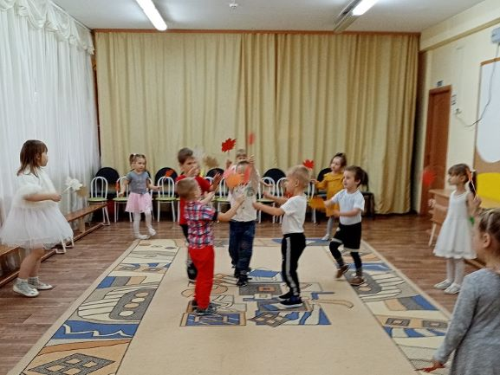

В листьях у ребят находится нужный листок с первым волшебным словом - Осень

Осень: Вот спасибо, первое слово из заклинания нашли.

Осень: Яблоки в моём саду зелёные и красные,
Посмотрите-ка на них, какие все прекрасные.
Мне, ребята, помогите,
Яблоки эти вы разберите.
АТТРАКЦИОН «РАЗБЕРИ ЗЕЛЁНЫЕ И КРАСНЫЕ ЯБЛОКИ».(мячики кидают в разные корзины
корзина с яблоками на дне листок , все яблоки должны попасть в корзины, если не попал возвращается в корзину.)

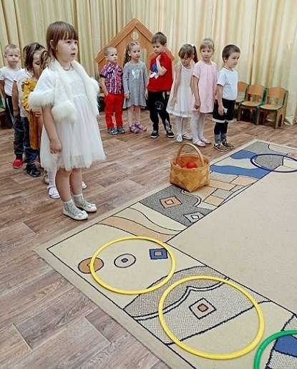
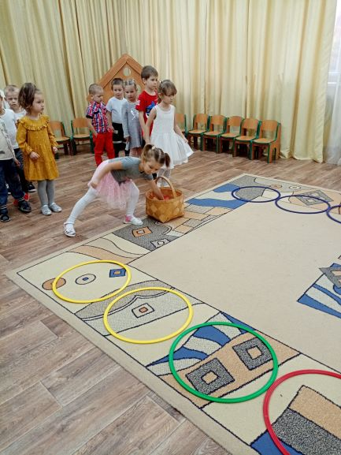

Осень: Два листочка уже у меня,
Остался последний, вперёд, друзья!
Отгадайте-ка, друзья, трудные загадки.
1. Чтобы землю раскопать,
Мне нужна, ребята,
Новая и прочная,
Железная…(Лопата)
2. Чтоб под солнцем не засохнуть,
Всем растениям нужна,
Чистая, прозрачная,
Прохладная…(Вода)
3. Как окучивать картошку,
Знает дед и бабка.
Знает мама, знает папа,
Пригодится...(Тяпка)
4. Огурец и помидор, знают все,
К теплу привык.
И для них конечно нужен,
Тёплый плёночный…(Парник)
Осень: Отгадали, красота!
Тогда для вас ещё игра.
Кто тут смелый? Не робей!
В мешочке овощ найди поскорей!
АТТРАКЦИОН «ОПРЕДЕЛИ ОВОЩ НА ОЩУПЬ».
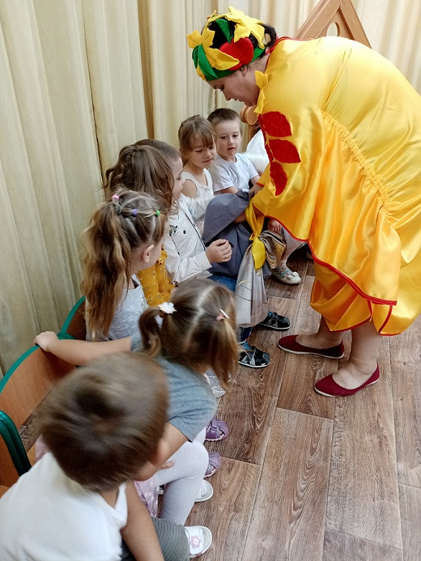 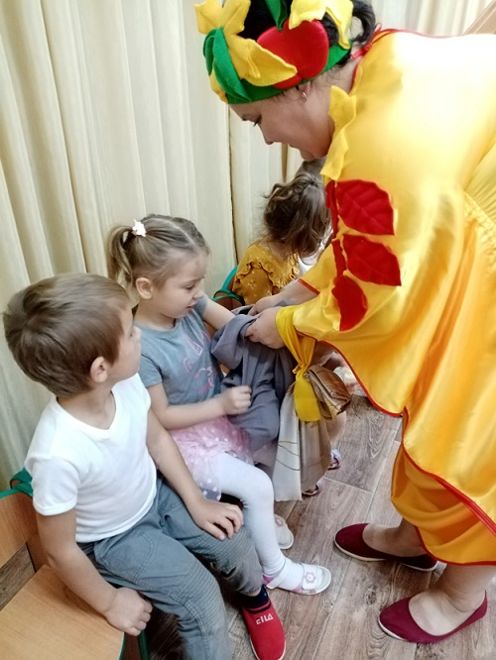
Осень: Очень много витаминов на огородной грядке,
Урожай у нас богатый, посмотри, ребятки!
Овощи, честной народ,
Заводите хоровод!
ХОРОВОД «ОГОРОДНАЯ – ХОРОВОДНАЯ».
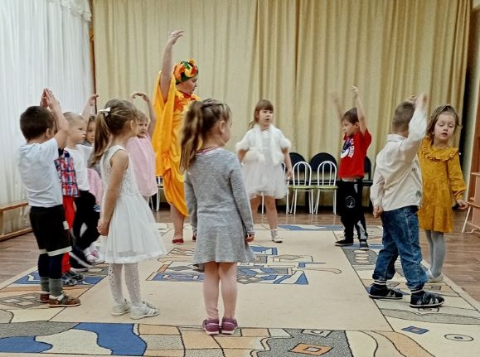

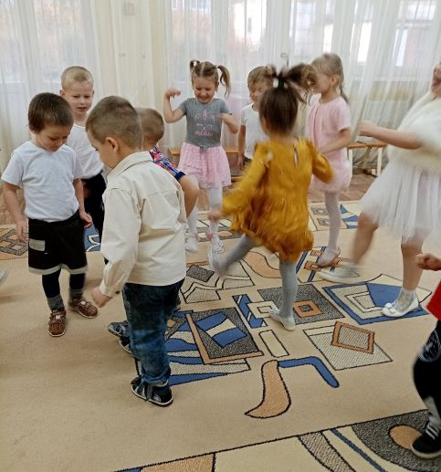

Во время хоровода ребята находят в зале последний листок с волшебным словом.

Осень: Вот какая красота, все листочки у меня!
«Осень, осень, осень»-что же это значит?

Ребята поют песню «Осень, осень, осень»
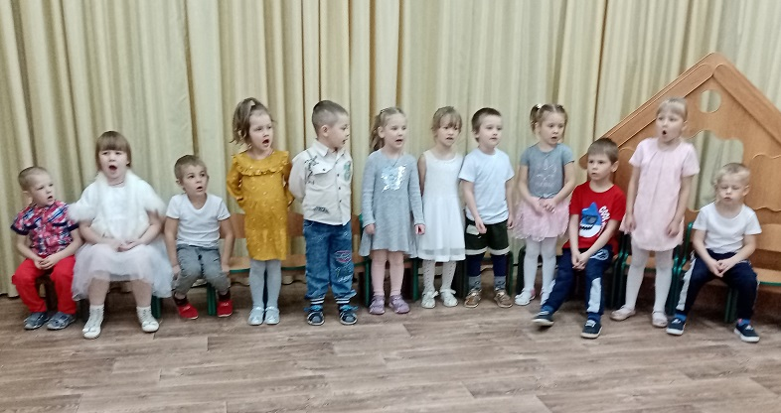
Осень: Вот открылся мой мешок,
Ни к чему ему замок!
А в нём от меня угощение,
Сладкое наслаждение!
Осень: Осенний праздник завершился,
Лист с деревьев облетел.
На поля снежок спустился,
Нет моих здесь больше дел.
Ну, а в следующем году,
Снова в гости к вам приду!
Звучит музыка, Осень уходит.

